**Использование подобия треугольников на практике**

**Измерение высоты объекта**

В качестве измеряемого объекта возьмём дерево.

**1. По длине тени.**

В основе этого метода лежит видоизмененный способ Фалеса, позволяющий использовать тень любой длины. Для измерения высоты дерева необходимо на некотором отдалении от дерева воткнуть в землю шест.

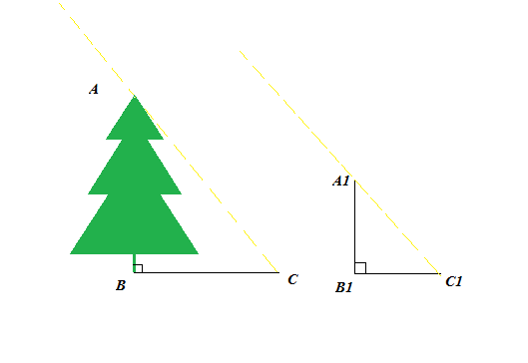

AB – высота дерева

BC – длина тени дерева

A1B1 – высота шеста

B1C1 – длина тени шеста

∠ B = ∠ B1 т. к. дерево и шест стоят перпендикулярно земле.

∠ A = ∠ A1 т. к. лучи солнца, падающие на землю, мы можем считать параллельными, потому что угол между ними чрезвычайно мал, практически неуловим =>

Треугольник АВС подобен треугольнику А1В1С1.

Выполнив необходимые измерения, мы можем найти высоту дерева.

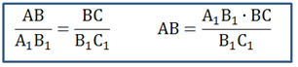

$$АВ=\frac{А_{1}В_{1}∙ВС}{В_{1}С_{1}}$$

$$\frac{АВ}{А_{1}В_{1}}=\frac{ВС}{В_{1}С_{1}}$$

,

Попробуем применить это правило к теням, образуемым уличным фонарём.

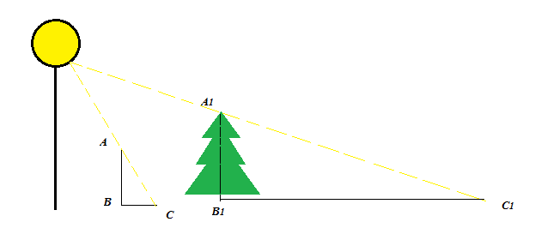

Треугольник АВС и треугольник А1В1С1 не подобны т. к. лучи от фонаря не параллельны => ∠A ≠ ∠A1.

Вывод: Использовать это правило невозможно.

**2. С помощью шеста.**

AD – расстояние от лежащего человека до дерева

ED – высота дерева

CB – высота шеста

AB – расстояние от шеста до лежащего человека.

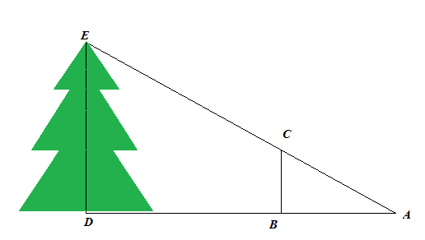

Шест длиной приблизительно равный росту человека втыкается в землю отвесно. Место для шеста надо выбрать так, чтобы человек, лежащий на земле, видел верхушку дерева на одной прямой с верхней точкой шеста.

Треугольник АВС подобен треугольнику ADE т. к. ∠ B = ∠ D (соответственные), ∠A – общий =>

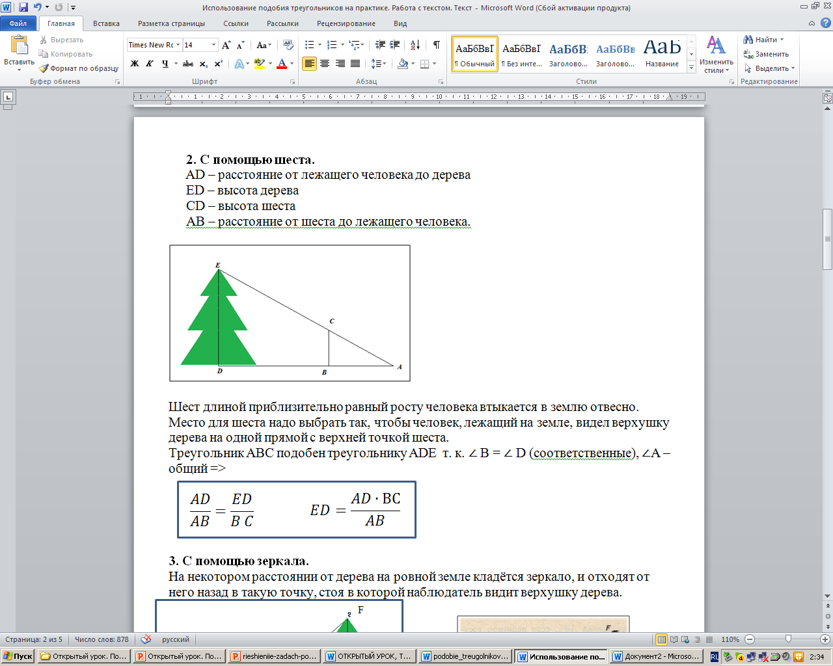

$$\frac{AD}{AB}=\frac{ED}{B C}$$

$$ED=\frac{AD∙ВС}{AB}$$

**3. С помощью зеркала.**

На некотором расстоянии от дерева на ровной земле кладётся зеркало, и отходят от него назад в такую точку, стоя в которой наблюдатель видит верхушку дерева.

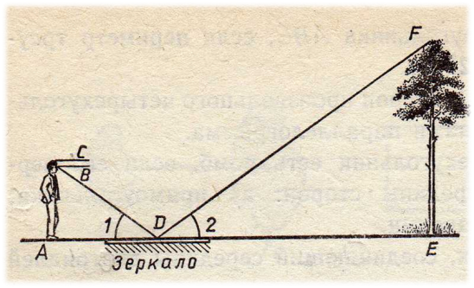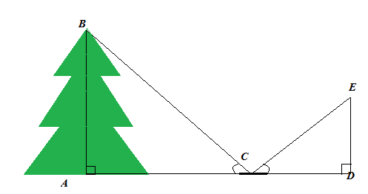

E

F

D

В

А

EF – высота дерева

ED – расстояние от дерева до зеркала

AD – расстояние от человека до зеркала

AВ – рост человека (от земли до глаз).

Треугольник АВD подобен треугольнику EFD т. к.

∠A = ∠E (перпендикуляр)

∠ BDA = ∠FDE (т. к. по закону отражения света угол падения равен углу отражения.)

=>



**4. Как поступил сержант.**

Некоторые из только что описанных способов измерения высоты неудобны тем, что вызывают необходимость ложиться на землю. Можно, разумеется, избежать такого неудобства.

Вот как однажды было на одном из фронтов Великой Отечественной войны. Подразделению лейтенанта Иванюк было приказано построить мост через горную реку. На противоположном берегу засели фашисты. Для разведки места постройки моста лейтенант выделил разведывательную группу во главе со старшим сержантом. В ближайшем лесном массиве они измерили диаметр и высоту наиболее типичных деревьев, которые можно было использовать для постройки.

Высоту деревьев определяли при помощи шеста так, как показано на рис.

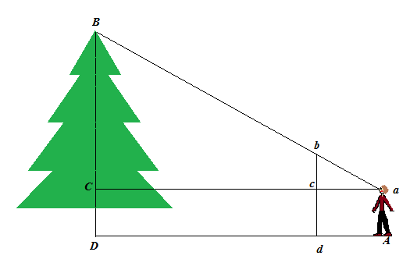

Этот способ состоит в следующем.

Запасшись шестом выше своего роста, воткните его в землю отвесно на некотором расстоянии от измеряемого дерева. Отойдите от шеста назад, по продолжению Dd до того места A, с которого, глядя на вершину дерева, вы увидите на одной линии с ней верхнюю точку b шеста. Затем, не меня положения головы, смотрите по направлению горизонтальной прямой аС, замечая точки с и С, в которых луч зрения встречает шест и ствол. Попросите помощника сделать в этих местах пометки, и наблюдение окончено.

<C = <c т. к. дерево и шест находятся перпендикулярно

<B = <b т. к. угол, под которым человек смотрит на дерево и на шест одинаковый => треугольник abc подобен треугольнику aBC

=> BC = aC , BC = bc ∙ aC .

Bc ac ac

Расстояние bc, aC и ас легко измерить непосредственно. К полученной величине ВС нужно прибавить расстояние CD (которое также измеряется непосредственно), чтобы узнать искомую высоту дерева.

**5**.**Не приближаясь к дереву.**

Случается, что почему – либо неудобно подойти вплотную к основанию измеряемого дерева. Можно ли в таком случае определить его высоту?

Вполне возможно. Для этого придуман остроумный прибор, который легко изготовить самому. Две планки ad и сd скрепляют под прямым углом так, чтобы ab равнялось bc, а bd составляло половину ad. Вот и весь прибор. Чтобы измерить им высоту, держат его в руках, напротив планку cd вертикально (для чего при ней имеется отвес – шнурок с грузиком), и становится последовательно в двух местах: сначала в точке А, где располагают прибор концом с вверх, а затем в точке А`, подальше, где прибор держат вверх концом d. Точка А избирается так, чтобы, глядя из а на конец с, видеть его на одной прямой с верхушкой дерева. Точку

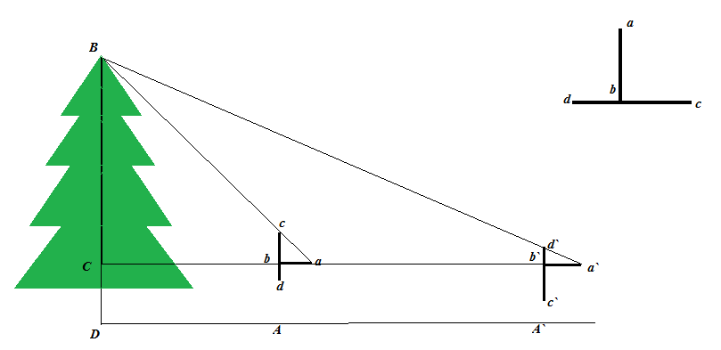же А` отыскивают так, чтобы, глядя из а` на точку d`, видеть её совпадающей с В.

Треугольник ВСа подобен треугольнику bca т. к.

<C = <b (перпендикуляр)

<B = <c (наблюдающий смотрит под одни углом)

Треугольник ВСа` подобен треугольникуb`d`a` т. к.

<C = <b` (перпендикуляр)

<B = <d` (наблюдающий сморит под одним углом)

В отыскивании двух точек А и А` заключается все измерение, потому что искомая часть ВС равна расстоянию АА`. Равенство вытекает из того, что аС = ВС, так как треугольник abc равнобедренний (по построению). Следовательно и треугольник aBC равнобедренный. а`C = 2BC вытекает из соотношений в подобных треугольниках; значит, АА`= a`C – aC = 2ВС – ВС=BC.

АА`= BC